2024年度

磐石市呼兰镇人民政府决算

2025年8 月25 日

目 录

第一部分 单位概况
一、单位职责
二、机构设置
第二部分 2024年度单位决算表
一、收入支出决算总表
二、收入决算表
三、支出决算表
四、财政拨款收入支出决算总表
五、一般公共预算财政拨款支出决算表
六、一般公共预算财政拨款基本支出决算明细表
七、政府性基金预算财政拨款收入支出决算表
八、国有资本经营预算财政拨款支出决算表
九、财政拨款“三公”经费支出决算表
十、单位预算项目支出绩效自评表
第三部分 2024年度单位决算情况说明
一、收入支出决算总体情况说明
二、收入决算情况说明
三、支出决算情况说明
四、财政拨款收入支出决算总体情况说明
五、一般公共预算财政拨款支出决算情况说明
六、一般公共预算财政拨款基本支出决算情况说明
七、政府性基金预算财政拨款收入支出决算情况说明
八、国有资本经营预算财政拨款支出决算情况说明
九、财政拨款“三公”经费支出决算情况说明
十、绩效评价情况说明
十一、其他重要事项情况说明
第四部分 名词解释

第一部分 单位概况

一、单位主要职责
一、部门主要职责
一、部门职责
(一)负责全镇政务服务和数字化建设管理工作。贯彻执行国家、省关于政务服务和数字化建设管理的方针、政策、法律、法规、规章。起草相关规章草案，拟订相关行业技术规范和标准并组织实施。
(二)负责本级行政审批事项集中受理办理及公共资源交易监督管理工作，负责进入政务大厅的行政审批和建设项目、政府采购招投标等业务的管理、协调和监督。指导乡镇街政务服务机构建设。
(三)组织协调和指导监督全市政务公开、政府信息公开工作，统筹推进政务公开、政府信息公开和规范运行，完善政务服务平台，推进政务服务网上办理。建立健全政务服务运行、管理和监督制度。
(四)负责统筹推进全市数字化发展工作。研究拟订全市数字化建设、信息基础设施建设、大数据应用和产业发展规划、政策措施并组织实施。统筹推进“数字磐石”建设。统筹协调通信业发展，协调信息化建设中的重大问题。
(五)负责统筹大数据资源建设、管理，促进大数据政用、商用、民用；组织协调数据资源归集整合、共享开放；推动社会数据汇聚融合、互联互通；统筹推进大数据信息安全保障体系建设和安全保障工作。
(六)按照规定权限，负责大数据、信息化固定资产投资项目立项、审批、备案和核准；负责本级有关部门大数据、信息化项目牵头审核工作；拟订本级大数据发展专项资金年度使用计划并组织实施，指导大数据基金的建设和管理。
(七)负责推进全镇政府职能转变和“放管服”改革协调工作。
(八)负责全镇软环境建设工作。研究提出全市软环境建设的措施方法，组织相关部门对重大案件进行直接查处，建立软环境目标责任制和责任追究制并组织实施；指导监督各部门(单位)软环境建设工作。协调推动全市社会信用体系建设工作
(九)承担市行政审批制度改革领导小组办公室日常工作：承担市政府政务公开(政府信息公开)领导小组办公室的日常工作。
(十)完成市委、市政府交办的其他任务。
二、机构设置及部门决算单位构成
根据上述职责，磐石市呼兰镇人民政府内设2个机构，分别为呼兰镇人民政府、呼兰镇综合服务中心
纳入磐石市呼兰镇人民政府2024年度单位决算编制范围的单位包括：
1.呼兰镇人民政府本级
2.呼兰镇综合服务中心
2024年实有在职人员74人。

第二部分 2024年度单位决算表

- 收入支出决算总表
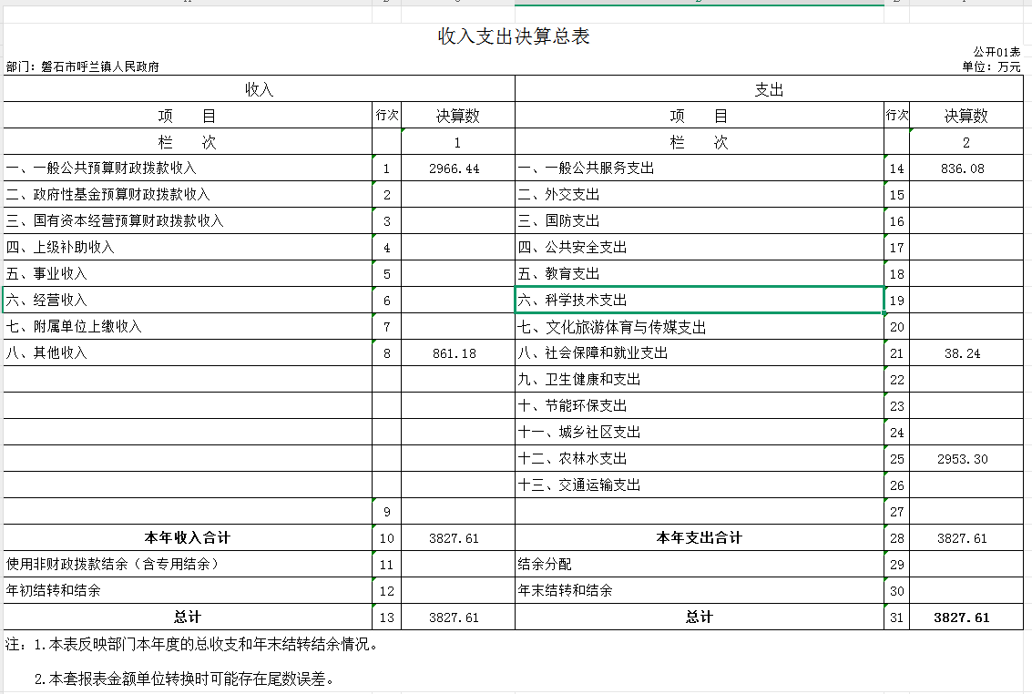

二、收入决算表

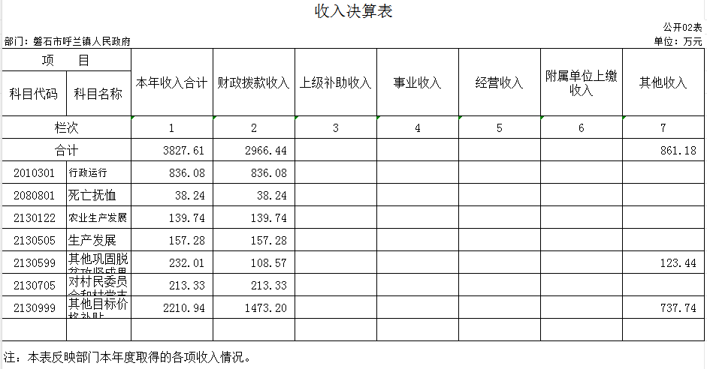

三、支出决算表
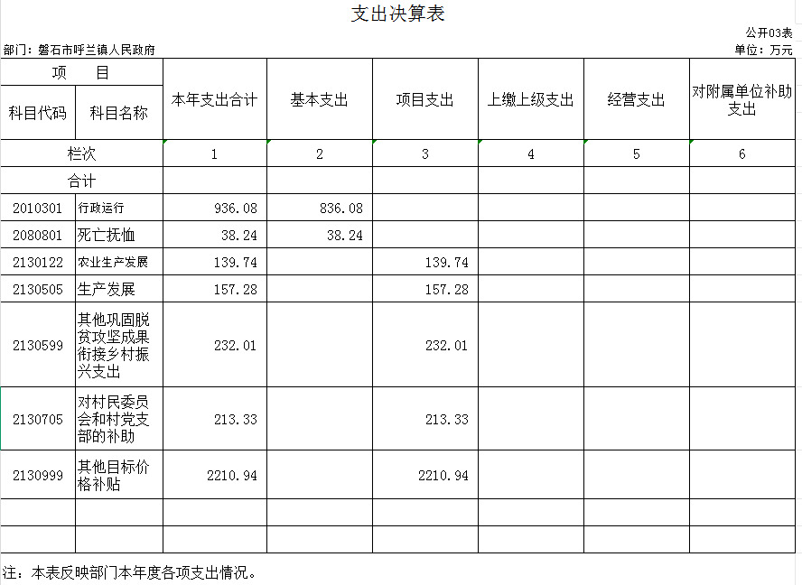

四、财政拨款收入支出决算总表

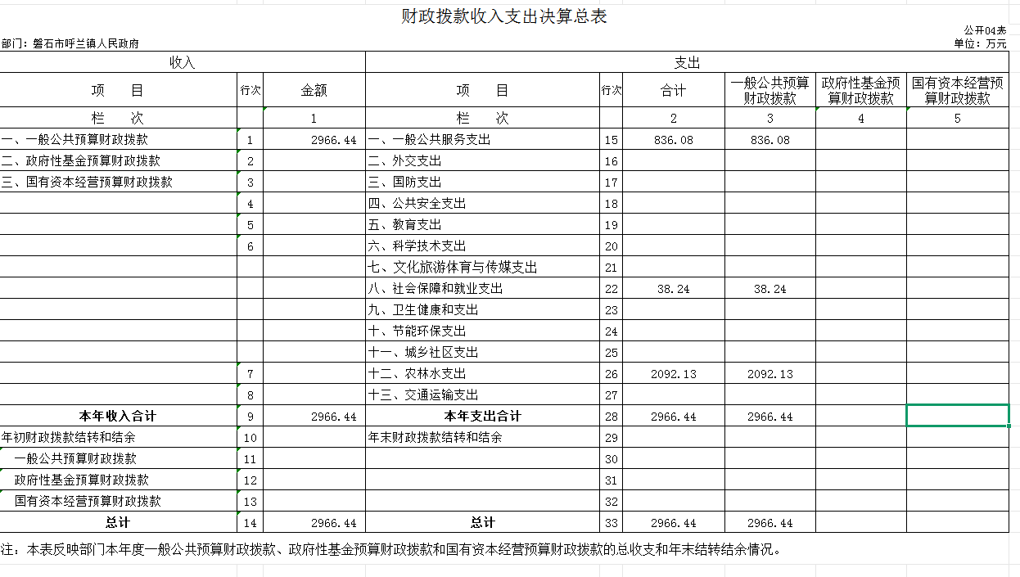

五、一般公共预算财政拨款支出决算表
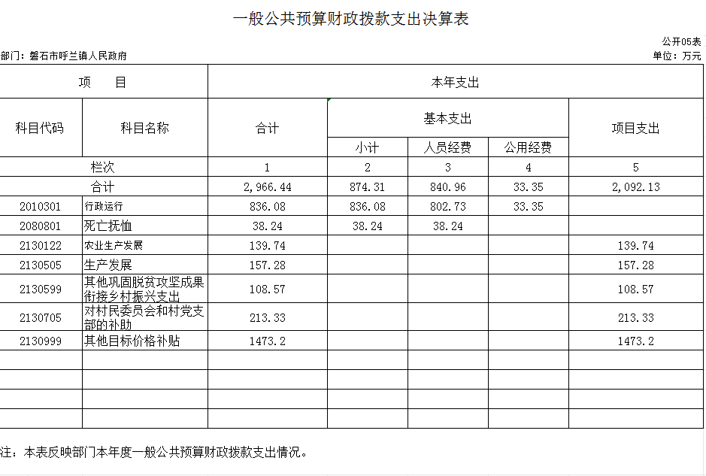

六、一般公共预算财政拨款基本支出决算明细表
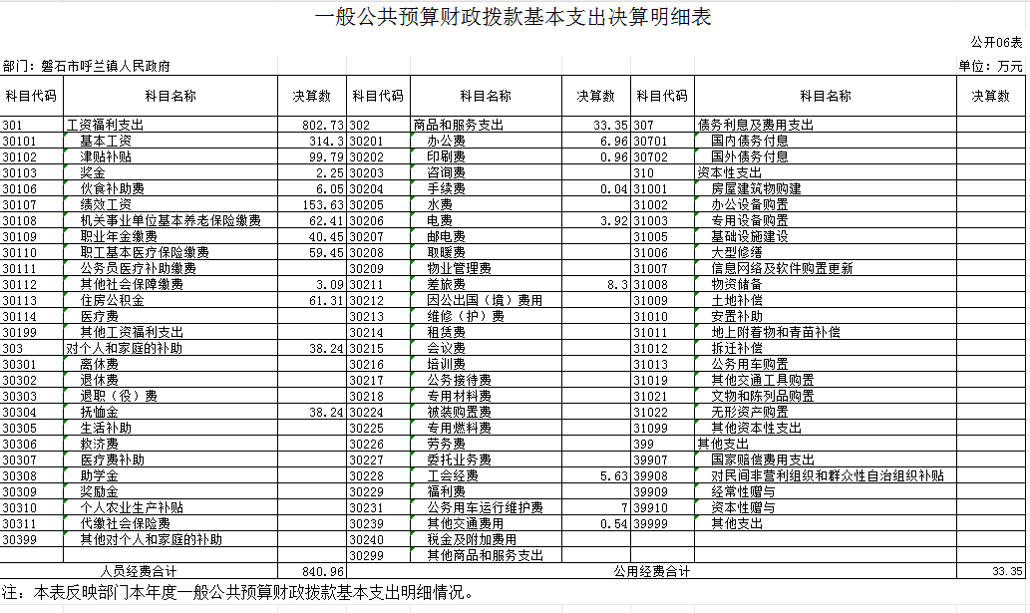

七、政府性基金预算财政拨款收入支出决算表

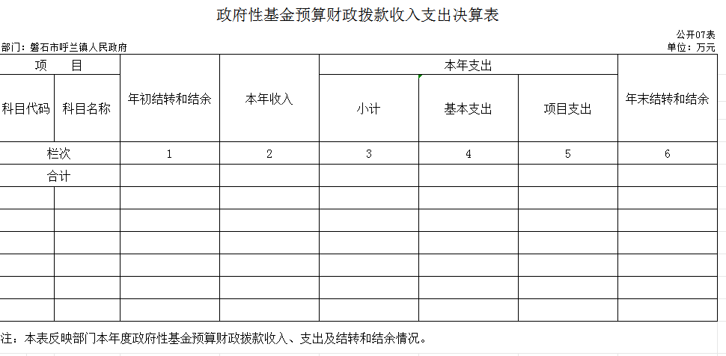

八、国有资本经营预算财政拨款支出决算表

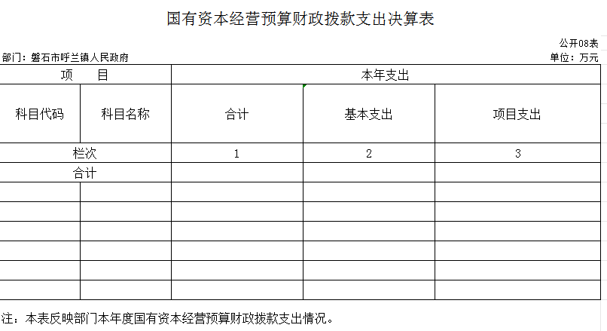

九、财政拨款“三公”经费支出决算表

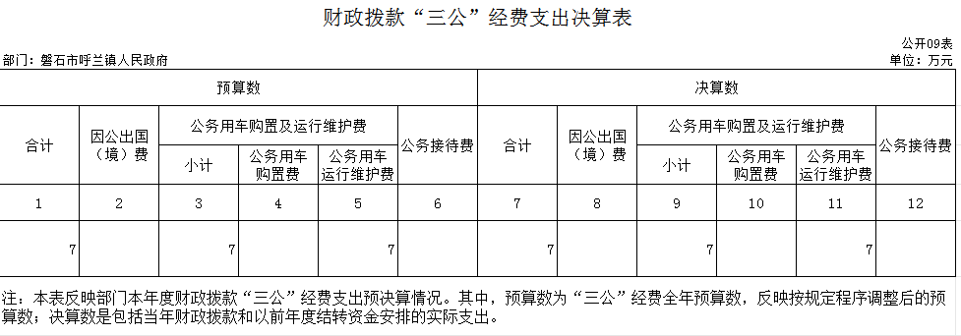

- 部门预算项目支出绩效自评表
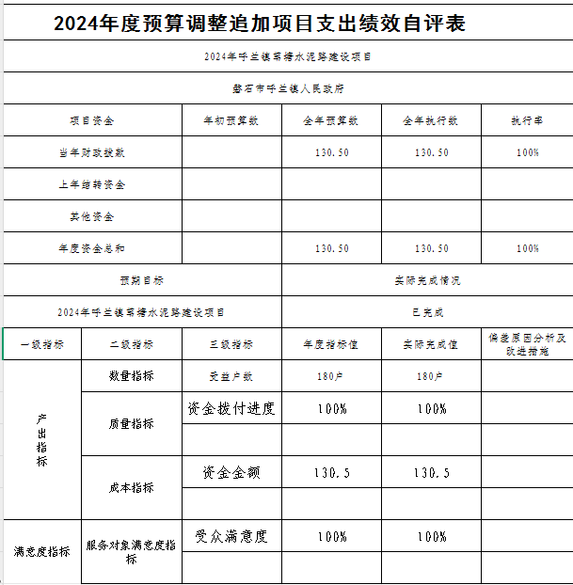

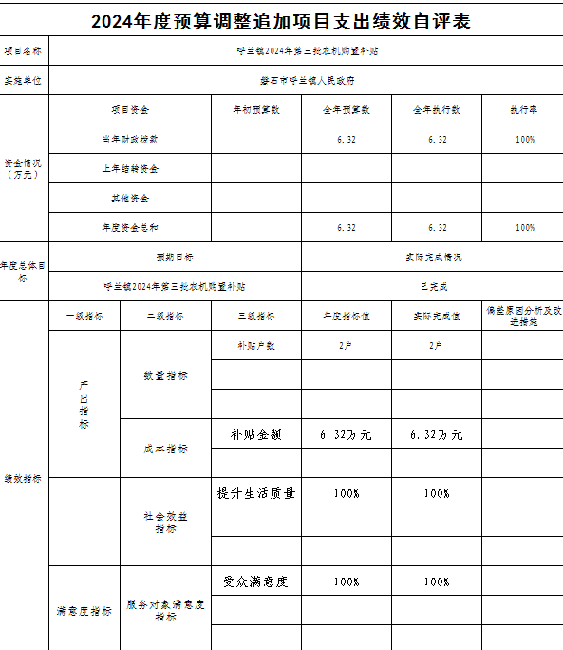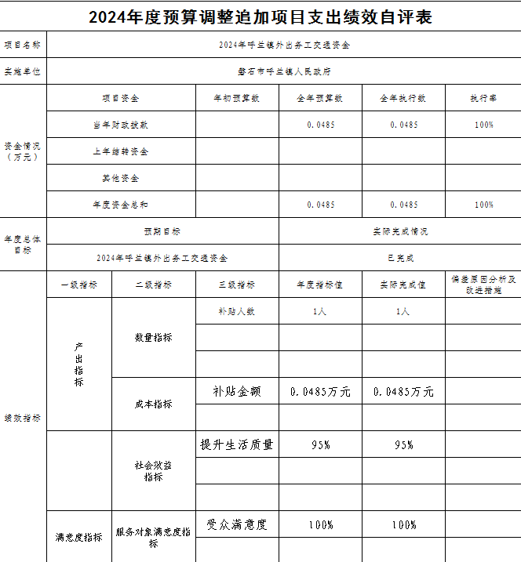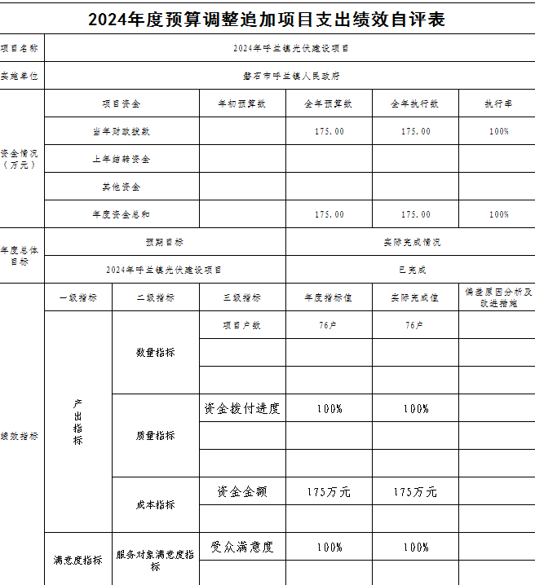

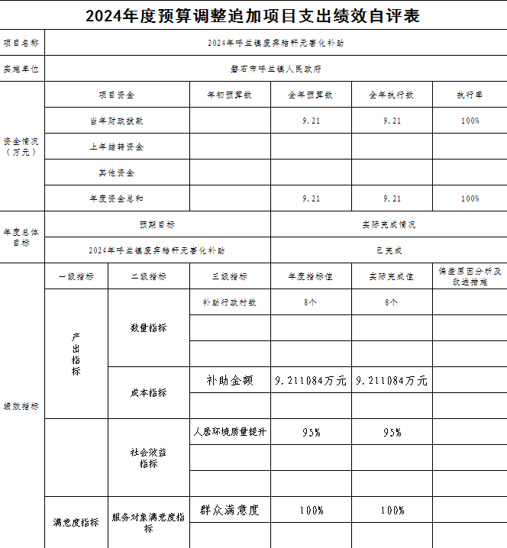
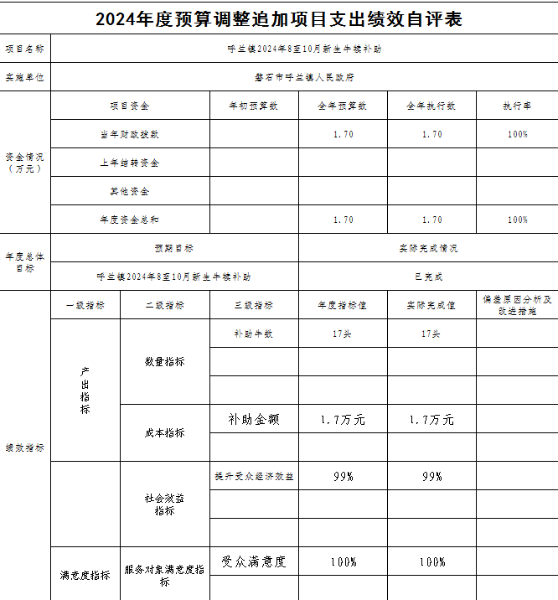
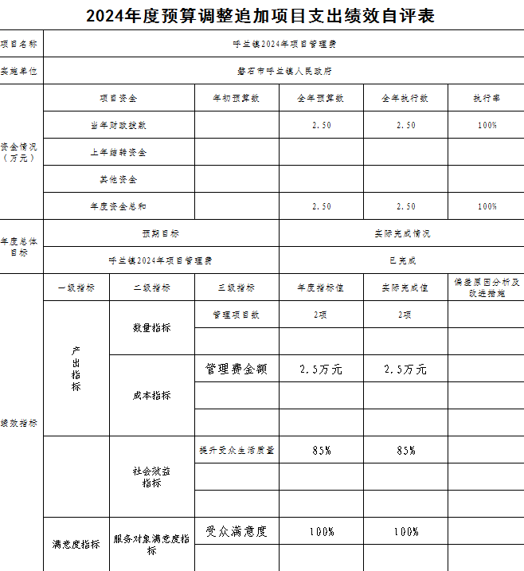
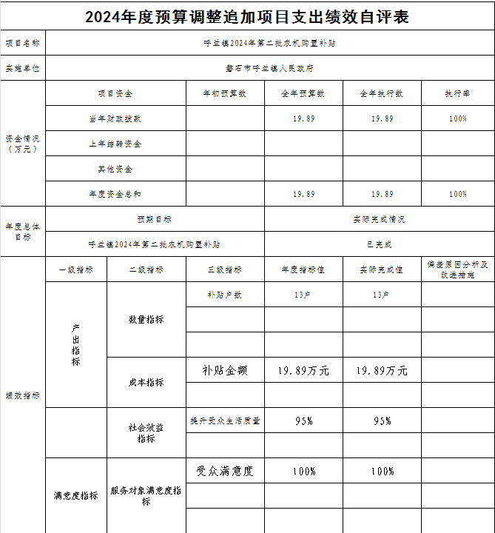
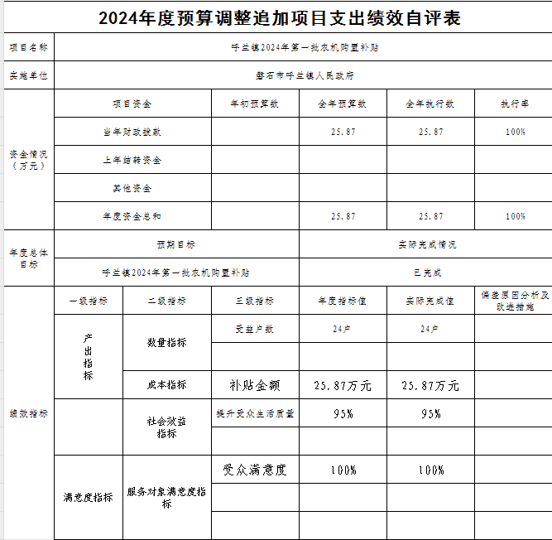
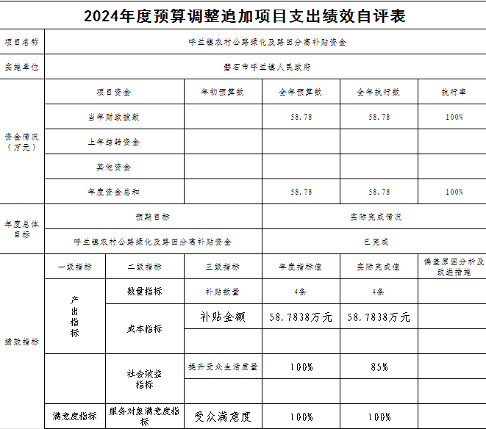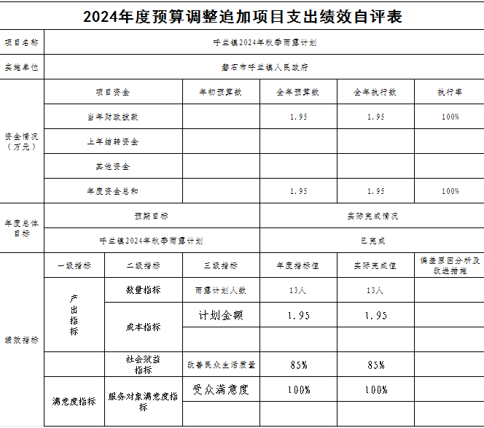
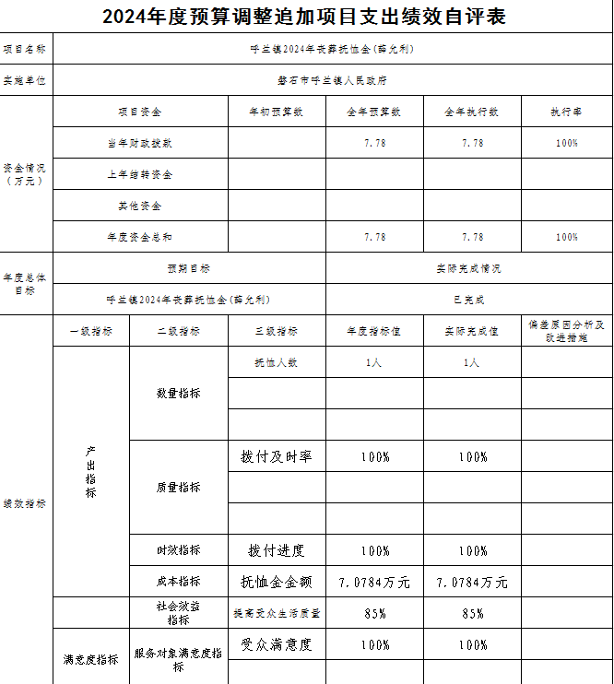
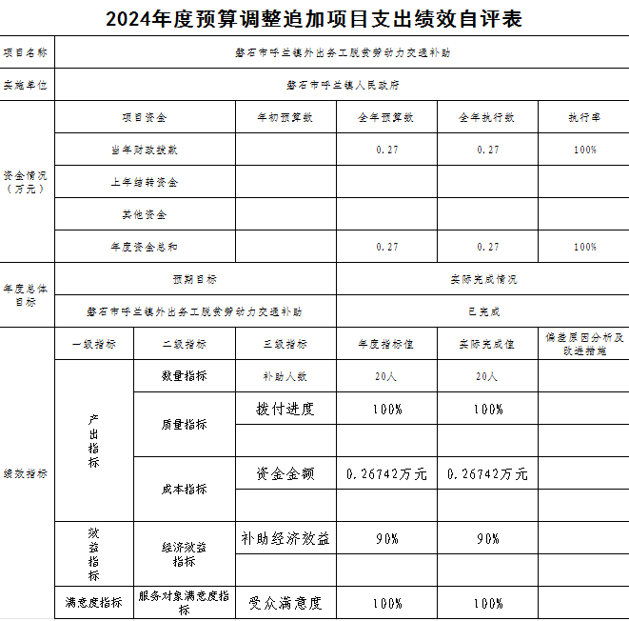
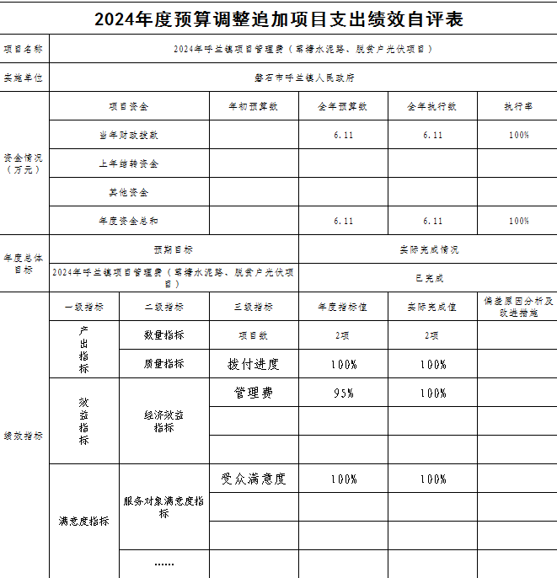
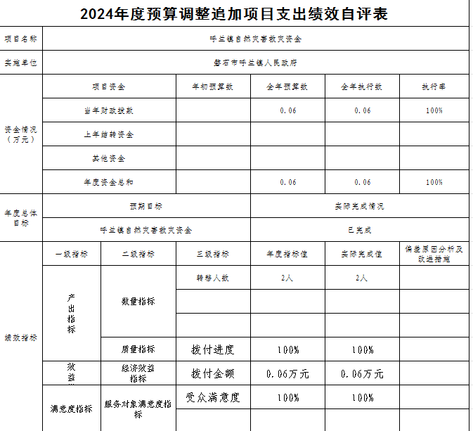
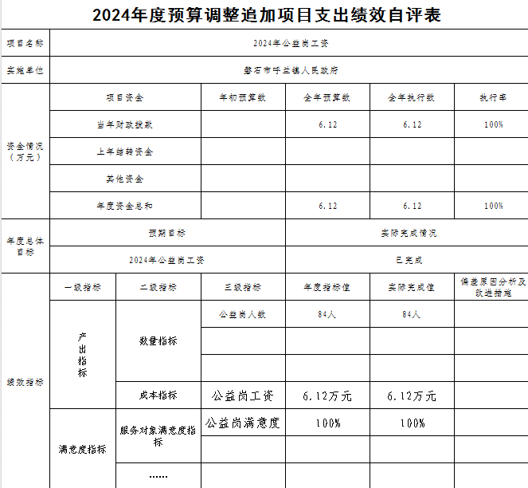
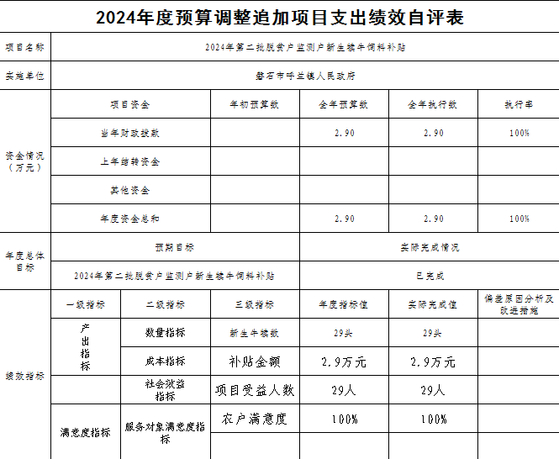
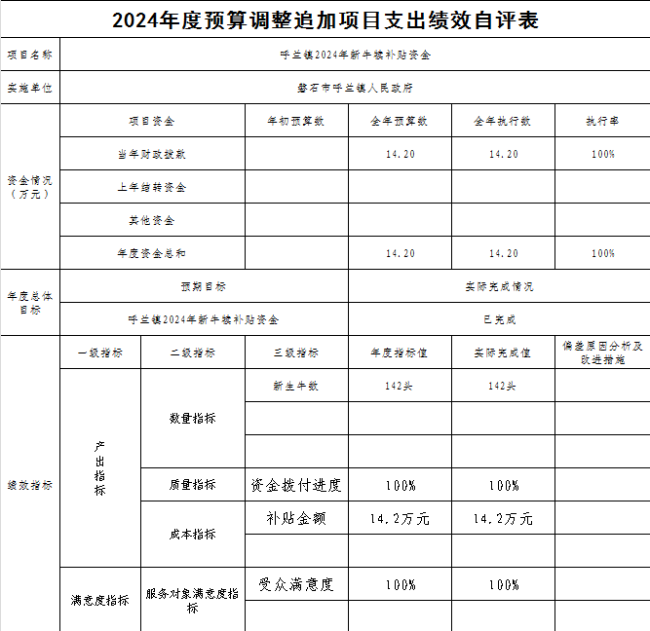
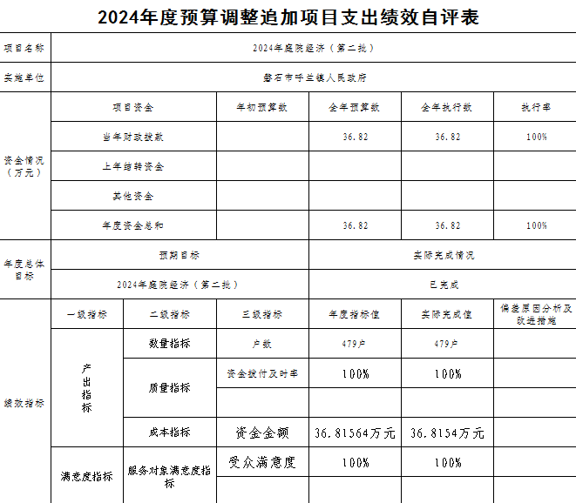
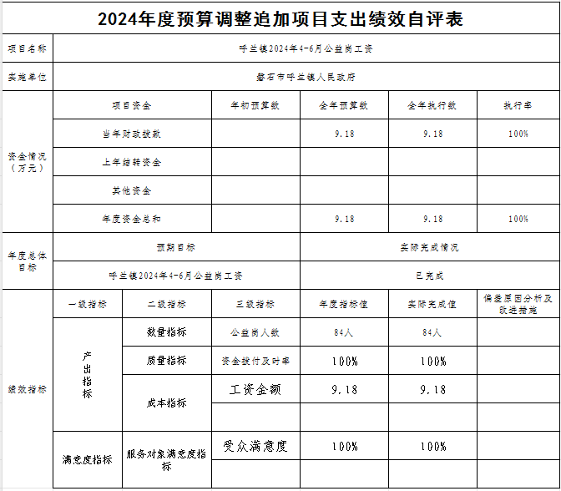
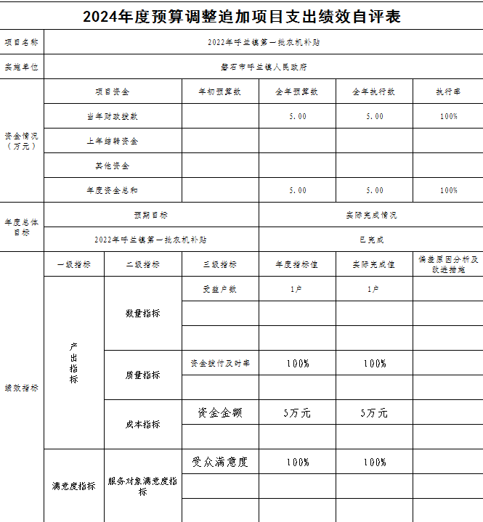
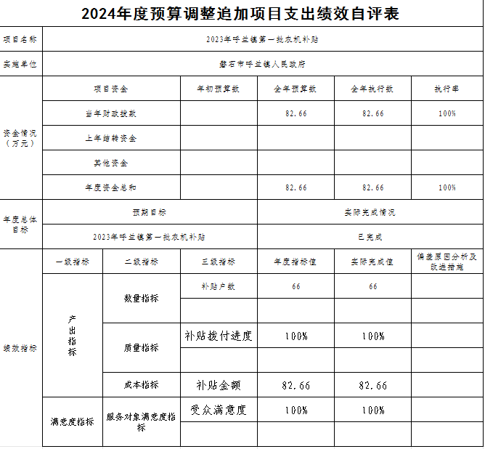
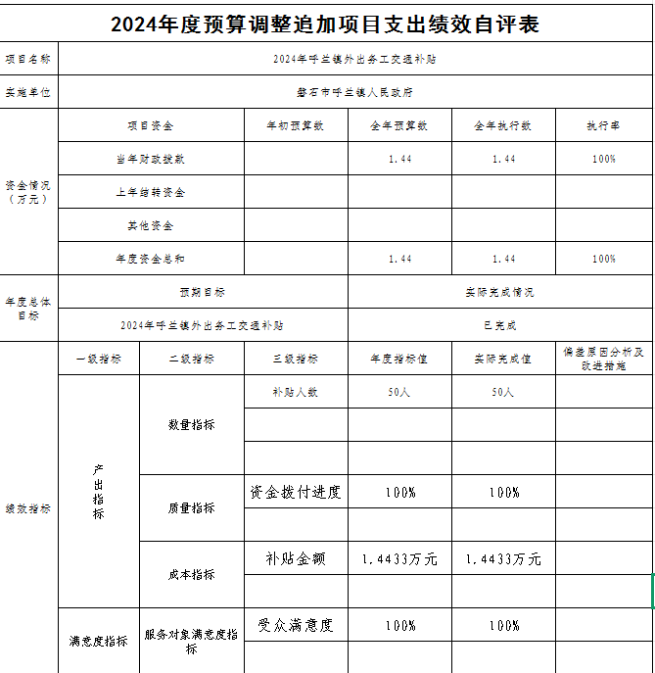

第三部分 2024年度部门决算情况说明
一、收入支出决算总体情况说明
2024年度收、支总计均为3827.61万元。与2023年度相比，收、支总计各减少104.34万元，降低2.73 %。主要原因：减少补贴发放、人员经费、办公费、项目支出等费用。
二、收入决算情况说明
本年收入合计3827.61万元，其中：财政拨款收入2966.44万元，比上年增加1785.46万元，增长60.18 %，主要是人员经费、办公费支出等费用，上级补助收入861.18万元，比上年减少1889.79万元，下降68.7%，主要是减少补贴发放、项目支出等费用，事业收入0万元，比上年增加0万元，增长0 %，经营收入0万元，比上年增加0万元，增长0%，附属单位上缴收入0万元，比上年增加0万元，增长0%，其他收入0万元，比上年增加0万元，增长0%。
三、支出决算情况说明
本年支出合计3827.61万元，其中：基本支出874.31万元，比上年减少306.67万元，下降35 %，主要是减少人员经费、办公费支出等费用；项目支出2953.3万元，比上年增加202.33万元，增长6.85 %，主要是补贴发放、项目支出等费用。上缴上级支出0万元，比上年增加0万元，增长0%，经营支出0万元，比上年增加0万元，增长0%，对附属单位补助支出0万元，比上年增加0万元，增长0%。
四、财政拨款收入支出决算总体情况说明
2024年度财政拨款收、支总计均为3827.61万元，与2023年度相比，财政拨款收、支总计各减少104.34万元，降低2.73%。主要原因：减少补贴发放、人员经费、办公费、项目支出等费用。
五、一般公共预算财政拨款支出决算情况说明
（一）一般公共预算财政拨款支出决算总体情况
2024年度一般公共预算财政拨款支出2966.44万元，占本年支出合计的77.5%。与2023年度相比，一般公共预算财政拨款支出增加1785.46万元，增长60 %。主要原因:补贴发放、人员经费、办公费、项目支出等费用。
（二）一般公共预算财政拨款支出决算结构情况
2024年度一般公共预算财政拨款支出2966.44万元，主要用于以下方面：一般公共服务支出836.08万元，占28.2%；社会保障和就业支出38.24万元，占1.3%；农林水支出2092.13万元，占70.5%。
（三）一般公共预算财政拨款支出决算具体情况
2024年度一般公共预算财政拨款支出年初预算为1178.75万元，支出决算为2966.44万元，完成年初预算的251.65%。其中：
1.一般公共服务（类）政府办公厅（室）及相关机构事务（款）行政运行（项）。年初预算为714.12万元，支出决算为836.08万元，完成年初预算的17%。决算数大于预算数的主要原因是单位新增人员、增加工资等日常费用。
2.社会保障和就业支出（类）抚恤（款）死亡抚恤（项）。年初预算为113.42万元，支出决算为38.24万元，完成年初预算的66%。决算数小于预算数的主要原因是住房公积金科目没有列入社会保障和就业支出科目。
3.农林水支出（类）农业农村（款）农业生产发展（项）。年初预算为351.21万元，支出决算为2092.13万元，完成年初预算的495.7%。决算数大于预算数的主要原因是追加农林水支出。
六、一般公共预算财政拨款基本支出决算情况说明
2024年度一般公共预算财政拨款基本支出874.31万元，其中：
人员经费840.96万元，主要包括：基本工资、津贴补贴、奖金、伙食补助费、绩效工资、机关事业单位基本养老保险缴费、职业年金缴费、职工基本医疗保险缴费、公务员医疗补助缴费、其他社会保障缴费、住房公积金、医疗费、其他工资福利支出、离休费、退休费、退职（役）费、抚恤金、生活补助、救济费、医疗费补助、助学金、奖励金、其他对个人和家庭的补助支出。
公用经费33.35万元，主要包括：办公费、印刷费、咨询费、手续费、水费、电费、邮电费、取暖费、物业管理费、差旅费、因公出国（境）费、维修（护）费、租赁费、会议费、培训费、公务接待费、专用材料费、被装购置费、专用燃料费、劳务费、委托业务费、工会经费、福利费、公务用车运行维护费、其他交通费用、税金及附加费用、其他商品和服务支出、房屋建筑物购建、办公设备购置、专用设备购置、基础设施建设、大型修缮、信息网络及软件购置更新、其他资本性支出。
七、政府性基金预算财政拨款收入支出决算情况说明
2024年度政府性基金预算财政拨款年初结转和结余 0万元；本年收入0万元，比上年增加0万元，增长0%，本年支出0万元，比上年增加0万元，增长0 %，年末结转和结余0万元。
八、国有资本经营预算财政拨款支出决算情况说明
2024年度国有资本经营预算年初结转和结余0万元；本年收入0万元，比上年增加0万元，增长0%，本年支出0万元，比上年增加0万元，增长0 %，年末结转和结余0万元。
- 财政拨款“三公”经费支出决算情况说明
（一）“三公”经费财政拨款支出决算总体情况说明
2024年度“三公”经费财政拨款支出预算为7万元，支出决算为7万元，完成预算的100%。
（二）“三公”经费财政拨款支出决算具体情况说明
1.因公出国（境）费预算为0万元,支出决算为0万元，完成预算的0 %，
2.公务用车购置及运行费预算7万元，支出决算为7万元，完成预算的100%；较上年增加0万元，增长0 %。
公务用车购置费支出0万元。截至2024年12月31日，公务用车保有量为2辆，公务用车购置数为0辆。
公务用车运行维护费支出7万元，主要是公车维修、公车加油、公车保险等费用。
- 公务接待费预算为0万元，支出决算为0万元，完成预算的0 %；较上年增加0万元，增长0 %。
外事接待费支出0万元。全年共接待国（境）外来访团组数0个、来访外宾0人次（不包括陪同人员）。其他国内公务接待支出0 万元。全年共接待国内来访团组0个、来宾 人次（不包括陪同人员） 。
十、关于2024年度绩效评价情况说明
（一）绩效评价工作开展情况
根据预算绩效管理要求，本部门组织对2024年度部门预算24个二级项目进行了绩效自评，共涉及资金604.31万元，占项目支出总额的21%。
十一、其他重要事项情况说明
（一）机关运行经费支出情况说明
2024年度机关运行经费基本支出874.31万元，比上年减少306.67万元，下降35 %，主要是减少人员经费、办公费支出等费用。
（二）政府采购支出情况说明
2024年度政府采购支出总额300.59万元，其中：政府采购货物支出0万元、政府采购工程支出300.59万元、政府采购服务支出0万元。授予中小企业合同金额0万元，占政府采购支出总额的0%，其中：授予小微企业合同金额0万元，占授予中小企业合同金额的0%；货物采购授予中小企业合同金额占货物支出金额的0%，工程采购授予中小企业合同金额占工程支出金额的0%，服务采购授予中小企业合同金额占服务支出金额的0%。
（三）国有资产占用情况
截至2024年12月31日，磐石市呼兰镇人民政府共有车辆2辆，其中，主要领导干部用车2辆、机要通信用车0辆、应急保障用车0辆、执法执勤用车0辆、特种专业技术用车0辆、离退休干部用车0辆、其他用车0辆，单位价值100万元（含）以上设备（不含车辆）0台（套）。

第四部分 名词解释

一、财政拨款收入：指单位从同级财政部门取得的财政预算资金。
二、上级补助收入：指从主管部门和上级单位取得的非财政补助收入。
三、事业收入：指事业单位开展专业业务活动及辅助活动取得的收入。
四、经营收入：指事业单位在专业业务活动及其辅助活动之外开展非独立核算经营活动取得的收入。
五、附属单位上缴收入：指事业单位附属独立核算单位按照有关规定上缴的收入。
六、其他收入：指除上述收入以外的各项收入。包括未纳入财政预算或财政专户管理的投资收益、银行存款利息收入、租金收入、捐赠收入，现金盘盈收入、存货盘盈收入、收回已核销应收及预付款项、无法偿付的应付及预收款项，从省财政以外的同级单位取得的经费、从非省财政取得的经费，以及行政单位收到的财政专户管理资金等。
七、使用非财政拨款结余（含专用结余）：指事业单位按照预算管理要求使用非财政拨款结余弥补当年收支差额的金额，以及使用专用结余安排支出的金额。
八、年初结转和结余：指单位以前年度尚未完成、结转到本年按有关规定用途继续使用的资金，或项目已完成等产生的结余资金。
九、结余分配：指事业单位按照会计制度规定缴纳的所得税、提取的专用结余以及转入非财政拨款结余的金额等。
十、年末结转和结余：指单位按有关规定结转到以后年度继续使用的资金，或项目已完成等产生的结余资金。
十一、基本支出：指为保障机构正常运转、完成日常工作任务而发生的人员支出和公用支出。
十二、项目支出：指在基本支出之外为完成特定行政任务或事业发展目标所发生的支出。
十三、经营支出：指事业单位在专业业务活动及其辅助活动之外开展非独立核算经营活动发生的支出。
十四、上缴上级支出：指事业单位按照有关规定上缴上级单位的支出。
十五、对附属单位补助支出：指事业单位用财政补助收入之外的收入对附属单位补助发生的支出。
十六、“三公”经费：纳入市级财政预决算管理的“三公”经费，是指市级部门用财政拨款安排的因公出国（境）费、公务用车购置及运行维护费和公务接待费。是党政机关维持运转或完成特定工作任务所开支的相关支出，是政府行政开支的一部分。其中，因公出国（境）费反映公务出国（境）的国际旅费、国外城市间交通费、住宿费、伙食费、培训费、公杂费等支出；公务用车购置及运行维护费反映单位公务用车车辆购置支出（含车辆购置税）及燃料费、维修费、过桥过路费、保险费、安全奖励费等支出；公务接待费反映单位按规定开支的各类公务接待（含外宾接待）支出。
十七、机关运行经费：指为保障行政单位（含参照公务员法管理的事业单位）运行用于购买货物和服务的各项资金，包括办公费、印刷费、邮电费、差旅费、会议费、福利费、日常维修费、专用材料及一般设备购置费、办公用房水电费、办公用房取暖费、办公用房物业管理费、公务用车运行维护费以及其他费用。

